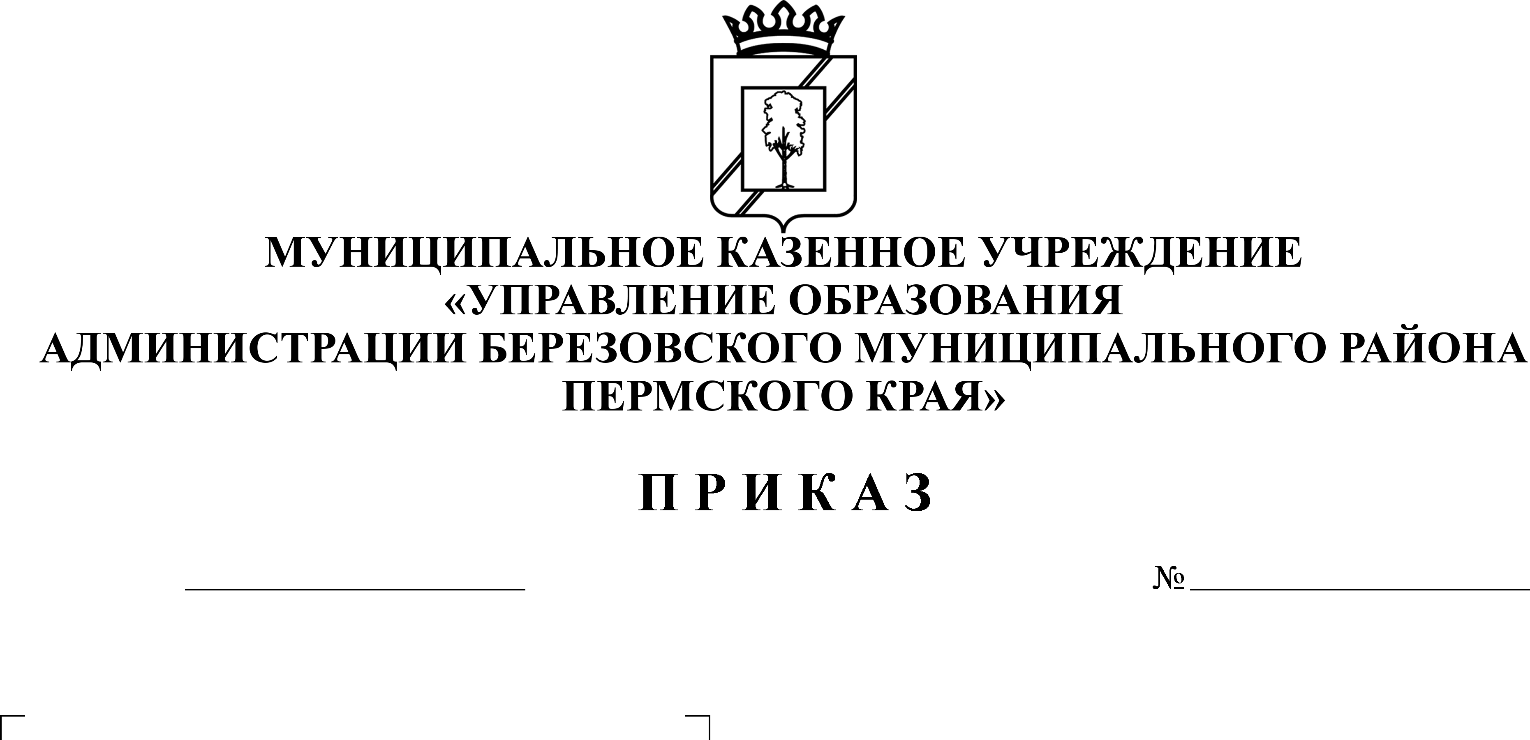

21.12.2015
СЭД-01-05-355

В целях повышения престижа и статуса учителя в обществе, выявления и поддержки наиболее талантливых, творчески работающих педагогов, повышения открытости системы образования, создания условий для общественного и профессионального участия в формировании и реализации образовательной политики, развития инноваций в образовании, распространения передового педагогического опыта
ПРИКАЗЫВАЮ:
1. Провести муниципальный этап конкурса «Учитель года - 2016» с 18 января 20 16 года по 29 января 2016 года.
2. Утвердить прилагаемые:
2.1. Положение о муниципальном конкурсе профессионального мастерства «Учитель года – 2016»;
2.2. Состав жюри конкурса.
3. Директору муниципального бюджетного образовательного учреждения дополнительного профессионального образования «Березовский информационно-методический центр» Лашовой В.А. выделить деньги на организацию и проведение конкурса согласно смете расходов (Приложение 1).
4. Возложить на Лашову В.А., директора муниципального образовательного учреждения дополнительного профессионального образования «Березовский информационно-методический центр» организационное, информационное, методическое, психологическое сопровождение конкурса.
5. Контроль за исполнением приказа оставляю за собой.

ННачальник С.В. Мезенцева

УТВЕРЖДЕНО
приказом МКУ «Управление образования»
от 21.12.2015 № СЭД-01-05-355

ПОЛОЖЕНИЕ
о районном конкурсе «Учитель года - 2016»

1. Общие положения
1.1. Районный конкурс «Учитель года – 2016» (далее Конкурс) проводится Муниципальным казенным учреждением «Управление образования администрации Березовского муниципального района Пермского края» (далее – Управление образования) в формате метапредметной олимпиады, который предполагает обязательное участие представителя каждого образовательного учреждения с выбором номинации.
1.2 Конкурс направлена утверждение ценности приоритета совместной детско-взрослой деятельности в образовании, на развитие общекультурных ключевых компетенций, творческой деятельности педагогических работников и обучающихся, поддержку новых технологий в организации образовательного процесса, рост профессионального мастерства педагогических работников в условиях перехода на новые федеральные государственные образовательные стандарты.
Цель Конкурса: выявление лучших педагогов, достигших наивысших целевых ориентиров, личностных и метапредметных результатов в освоении основных и дополнительных образовательных программ.

1.3. Задачи Конкурса:
- создать условия для развития и демонстрации новых образовательных результатов педагогами и обучающимися общего и дополнительного образования;
- поддержать руководителей и педагогов, использующих на практике инновационные технологии, техники, методы, приёмы введения нового государственного образовательного стандарта, занимающихся апробационной деятельностью;
- содействовать профессиональному развитию педагогов, развитию метапредметных умений обучающихся, их социализации;
- развивать формы профессиональной и общественной экспертизы и оценки достижения целевых ориентиров, личностных и метапредметных результатов на каждом уровне общего образования, в дополнительном образовании.

2. Номинации районного Конкурса «Учитель года – 2016»
2.1.Конкурс проводится последующим номинациям:
- дошкольное образование;
- начальное общее образование;
- основное и среднее общее образование.
3. Участники Конкурса
3.1. Участники: педагоги образовательных организаций района.
3.2. Педагоги из одного образовательного учреждения могут участвовать в нескольких номинациях.
3.3. Номинация состоится, если для участия заявилось не менее 3-х участников.
3.4. Учреждения дополнительного образования выбирают номинацию, исходя из возраста обучающихся, с которыми пожелают проводить метапредметное испытание.

4. Организация и порядок проведения Конкурса
4.1. Руководство Конкурсом осуществляет Оргкомитет конкурса, состав которого утверждается приказом Управление образования в декабре 2015 года.
4.2 Организатором Конкурса является муниципальное бюджетное образовательное учреждение дополнительного профессионального образования «Березовский информационно-методический центр».
4.3. Положение о районном конкурсе «Учитель года – 2016», состав жюри (профессионального, общественного, ученического) утверждаются приказом Управление образования в декабре 2015 года.
4.4. Конкурс проводится по 5-ти направлениям во всех номинациях:
- «Смысловое чтение»;
- «Аргументация в дискуссии»;
- «Учебное сотрудничество»;
- «Публичное выступление»;
- «Моделирование».
4.5. Участники обязательно участвуют в испытании «Публичное выступление", организуют и проводят метапредметное испытание с обучающимися по направлению «Учебное сотрудничество», по выбору участвуют в одном из трёх: «Моделирование», «Смысловое чтение», «Аргументация в дискуссии».
4.6.Каждый участник готовит визитку до 3-х минут по теме «Что я сделаю за следующий год», с которой выступает на открытии Конкурса.
4.7. Сроки Конкурса:18.01.2016 – 29.01.2016
4.8. Место проведения конкурса – образовательные учреждения с. Березовки. Для проведения метапредметного испытания «Учебное сотрудничество» организаторами составляется отдельный график.
4.9. Предварительная заявка для участия в Конкурсе подается 15.01.2016 по прибытию на установочный семинар, окончательная – не позднее 18.01.2016 путём регистрации на сайте Берёзовского ИМЦ в разделе форума в специально созданной теме «Учитель года – 2016» по номинациям. В заявке указывается испытание по выбору, а также возраст/класс обучающихся, с которыми будет проводиться «Учебное сотрудничество».
4.10. Текущая информация о Конкурсе размещается на сайте МБОУ ДПО «Березовский информационно-методический центр», в средствах массовой информации района, на стендах в образовательных учреждениях, информационном бюллетене «Под крылом Пеликана».
4.11. Для разработки содержания конкурсных испытаний по 4 направлениям, процедуры и критериев оценивания в каждой номинации создаётся организационная группа, руководит которой методист МБОУ ДПО «Березовский информационно-методический центр». Разработанные процедура, содержание, критерии оценки конкурсных испытаний утверждаются приказом
МКУ «Управление образования администрации Березовского муниципального района Пермского края» до 14 январе 2016года.

5. Награждение участников Конкурса:
- итоги подводятся по каждой номинации счётной комиссией, состоящей из председателей всех жюри;
- всем участникам Конкурса вручаются сертификаты участников и ценные подарки;
- победители в каждой номинации определяются по общей сумме баллов, набранной во всех конкурсных испытаниях. Им вручаются Дипломы за 1 – 3 места и ценные подарки;
- учредитель конкурса, организации и частные лица могут устанавливать свои индивидуальные подарки победителям, призерам и участникам Конкурса.

6. Финансирование Конкурса
6.1.Финансирование конкурса осуществляется согласно смете расходов, утвержденной Управлением образования из средств, предусмотренных на проведение мероприятий с педагогами МБОУ ДПО «Березовским информационно-методическим центром».
6.2. Организационный комитет Конкурса работает со спонсорами.

7. Открытие и закрытие Конкурса
7.1. Торжественное открытие районного конкурса «Учитель года – 2016» состоится в зале муниципального бюджетного образовательного учреждения дополнительного образования «Центра детского творчества»19.01.2016 в 15-00.
7.2. Торжественное закрытие конкурса состоится в зале муниципального бюджетного образовательного учреждения дополнительного образования Центра детского творчества» 29.01.2016 в 15-00.
7.3. На всех конкурсных мероприятиях обязательно присутствие группы поддержки из образовательных учреждений в составе взрослых и детей.

УТВЕРЖДЕН
приказом МКУ «Управление образования»
от 21.12.2015 № СЭД-01-05-355

Состав жюри конкурса
Общественное жюри:
М.В. Перчаткина | - | председатель управляющего совета по общему образованию Березовского муниципального района;
Т.Г. Титова | - | пенсионер;
Е.Л. Бочкарев | - | корреспондент газеты "Сельская новь".
Ученическое жюри:
Е. Еремеев | - | учащийся муниципального бюджетного общеобразовательного учреждения "Березовская средняя школа № 2";
Р. Шипицин | - | учащийся муниципального бюджетного общеобразовательного учреждения "Березовская средняя школа № 2";
Е. Русинова | - | учащаяся муниципального бюджетного общеобразовательного учреждения "Березовская средняя школа № 2".
Профессиональное
жюри:
Направление "Публичное выступление":
В.А. Лашова | - | директор муниципального бюджетного образовательного учреждения дополнительного профессионального образования "Березовский информационно- методический центр";
Л.В. Терентьева | - | директор муниципального бюджетного общеобразовательного учреждения "Переборская основная общеобразовательная школа";
Л.В. Лямзина | - | учитель русского языка и литературы муниципального бюджетного общеобразовательного учреждения "Березовская средняя общеобразовательная школа № 2".
Направление "Моделирование"
О.В. Лашова | - | методист муниципального бюджетного образовательного учреждения дополнительного профессионального образования "Березовский информационно- методический центр";
В.А. Тетюева | - | учитель технологии муниципального бюджетного общеобразовательного учреждения "Сосновская основная общеобразовательная школа";
О.В. Худеньких | - | педагог дополнительного образования муниципального бюджетного образовательного учреждения дополнительного образования "Центр детского творчества".
Направление "Учебное сотрудничество"
В.М. Дурмашева | - | методист муниципального бюджетного образовательного учреждения дополнительного профессионального образования "Березовский информационно- методический центр";
О.В. Зернина | - | заместитель директора муниципального бюджетного общеобразовательного учреждения "Кляповская основная общеобразовательная школа";
Е.Ю. Мельникова | - | заместитель директора муниципального бюджетного общеобразовательного учреждения "Асовская основное общеобразовательная школа";
Направление "Смысловое чтение"
Н.Н. Борисова | - | учитель русского языка и литературы муниципального бюджетного общеобразовательного учреждения "Березовская средняя общеобразовательная школа № 2";
Л.Л. Борисова | - | учитель русского языка и литературы муниципального бюджетного общеобразовательного учреждения "Сосновская основная общеобразовательная школа";
Л.К. Звездина | - | учитель начальных классов муниципального бюджетного общеобразовательного учреждения "Асовская основная общеобразовательная школа";
Направление "Аргументация в сотрудничестве"

Л.А. Грачева | - | учитель немецкого языка муниципального бюджетного общеобразовательного учреждения "Кляповская основная общеобразовательная школа";
Н.М. Руковишникова | - | учитель русского языка и литературы муниципального бюджетного общеобразовательного учреждения "Дубовская основная общеобразовательная школа";
Л.В. Перина | - | учитель истории и обществознания муниципального бюджетного общеобразовательного учреждения "Березовская средняя общеобразовательная школа № 2".

